**Experiment5**

1.Mysql的安装和配置（在自己的机器上操作）

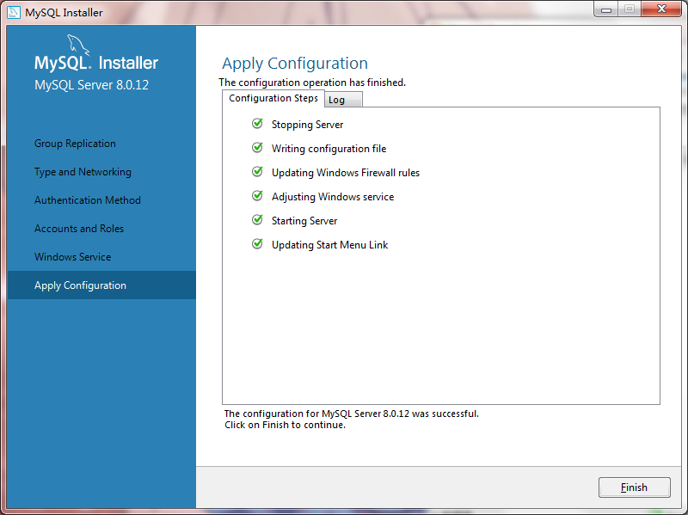

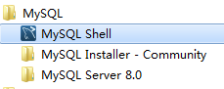

2.Navicat的安装和配置（在自己的机器上操作）

https://blog.csdn.net/G15738290530/article/details/80557379

https://blog.csdn.net/weixin_39033443/article/details/81711306

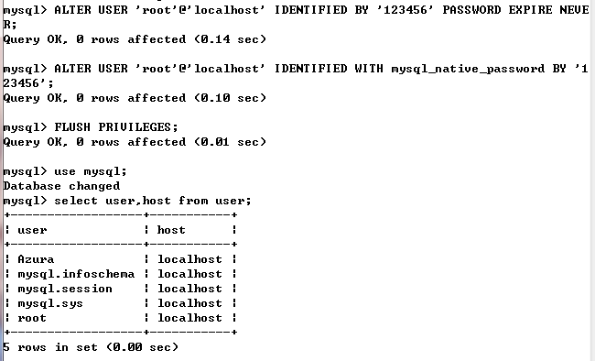

3.Jsp连接Mysql测试

https://www.cnblogs.com/biehongli/p/5950900.html

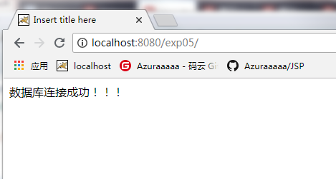

4.教材P132上机题，请使用Mysql数据库

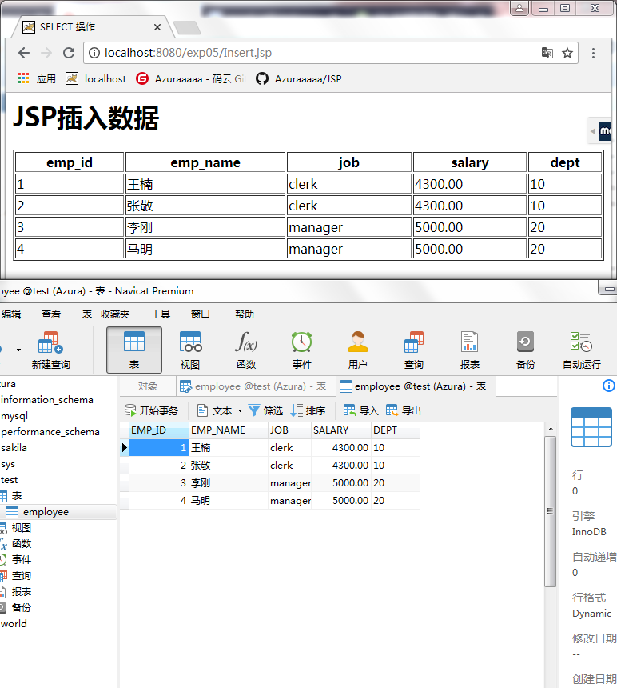

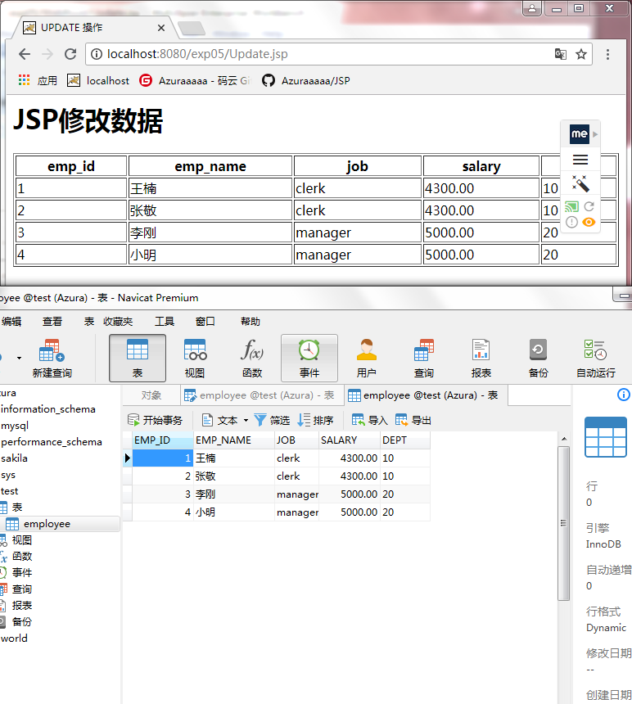

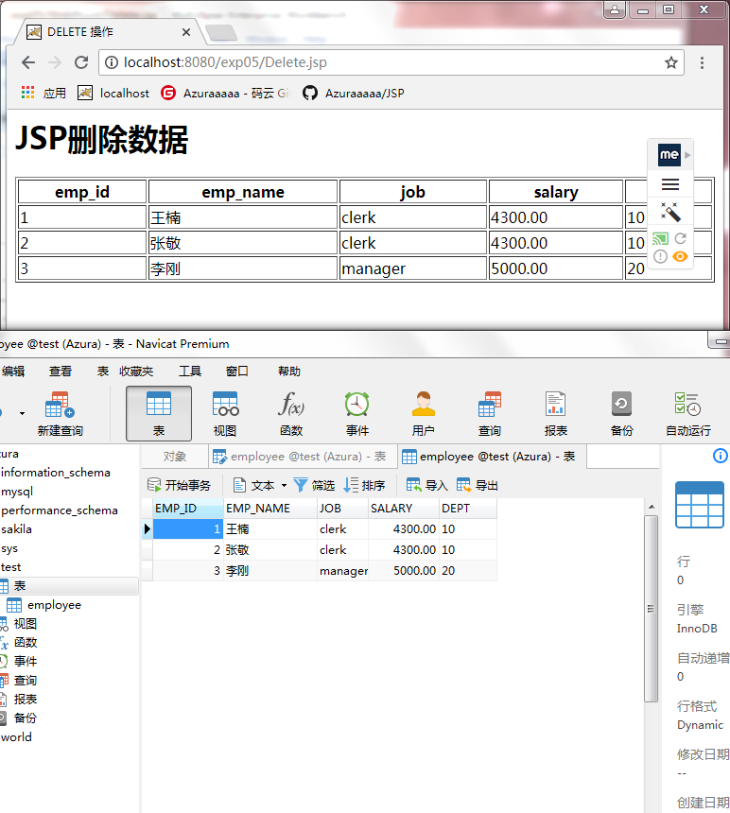

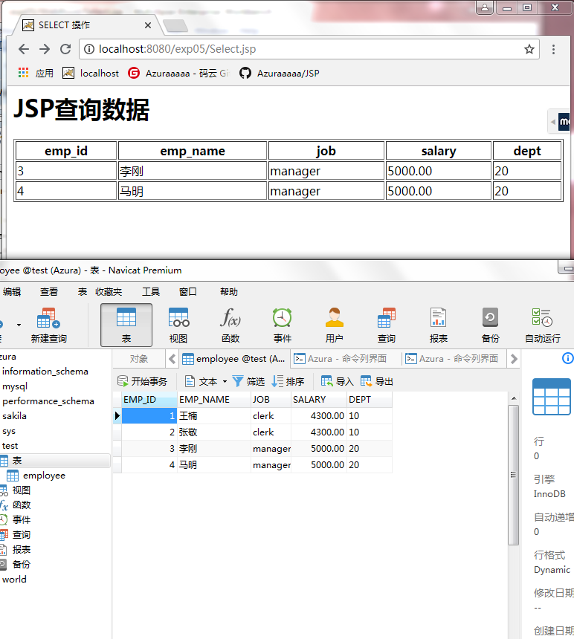

5.数据库连接池的使用

https://blog.csdn.net/mikeoperfect/article/details/80043969

